### 5.7.4 通讯读取绝对值位置

|  |  |  |
| --- | --- | --- |
| 基本参数 | | |
| 用户参数 | 名称 | 使用 |
| U0-10 | 编码器反馈值 | 绝对值单圈位置，通过ModbusRTU双字读取0x100A十六进制地址，为当前编码器单圈位置； |
| U0-11 |
| U0-91 | 多圈绝对值当前圈数 | 通过ModbusRTU单字读取0x105F十六进制地址，为当前编码器位置； |
| U0-57 | 绝对值编码器当前位置反馈64位 | 通过ModbusRTU四字读取0x1039十六进制地址，为当前编码器位置 |
| U0-58 |
| U0-59 |
| U0-60 |
| U0-94 | 可清零的相对编码器反馈值64位 | 通过ModbusRTU四字读取0x105E十六进制地址，为当前编码器位置 |
| U0-95 |
| U0-96 |
| U0-97 |
| F1-06 | 绝对值编码器位置清除 | 通过ModbusRTU单字对0x2106十六进制地址写入参数清除多圈绝对值位置 |

17 位绝对值编码器，1 圈脉冲数为 131072 个脉冲。23位绝对值编码器，1 圈脉冲数为 8388608。

**先读取 U0-60值：**

1. U0-60>0为编码器零位的正方向。编码器当前位置为 U0-57*1+U0-58*2^16+U0-59*2^32+U0-60*2^48。

② U0-60<0为编码器零位的反方向。当前编码器的值即：[U0-57+U0-58*2^16+U0- 59*2^32+（65536+U0-60）*2^48]-2^64。

案例一：

使用信捷PLC读取多圈绝对值位置，可以用四字读取。以下案例是通过多圈绝对值编码器反馈来回原点：SM0来记忆实时的位置，通过函数调用，来读取已走位置的编码器反馈差值。通过DRVI指令让电机动作。

数据类型：

|  |  |  |  |
| --- | --- | --- | --- |
| 寄存器 | 字长 | 进制 | 注释 |
| HSD0 | 双字 | 10进制 | PULSE0 累计脉冲量低16位(脉冲个数为单位) |
| HD100 | 浮点 | 10进制 | 每圈脉冲数计算 |
| HD206 | 四字 | 10进制 | 上电四字读取的U0-57值 |
| HD250 | 四字 | 10进制 | 上电四字读取的U0-58值 |
| HD260 | 四字 | 10进制 | 上电四字读取的U0-59值 |
| HD270 | 单字 | 10进制 | 上电四字读取的U0-60值 |
| HD700 | 四字 | 10进制 | 当前走的编码器反馈值(>0) |
| HD300 | 浮点 | 10进制 | 当前走的圈数（例如1.1圈） |
| HD400 | 浮点 | 10进制 | 当前走的脉冲数 |
| HD500 | 四字 | 10进制 | 需要回原的脉冲数 |
| HD800 | 四字 | 10进制 | 当前走的编码器反馈值（<0）=-HD700 |

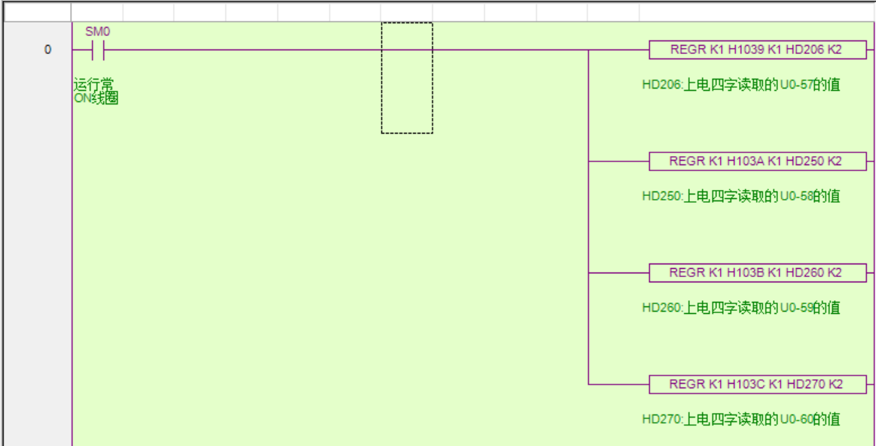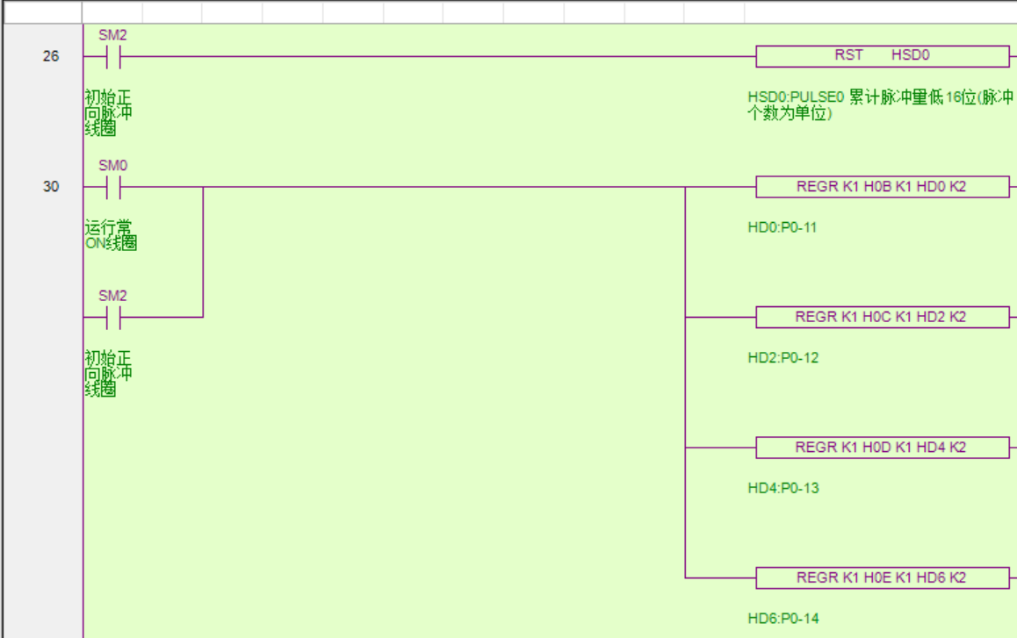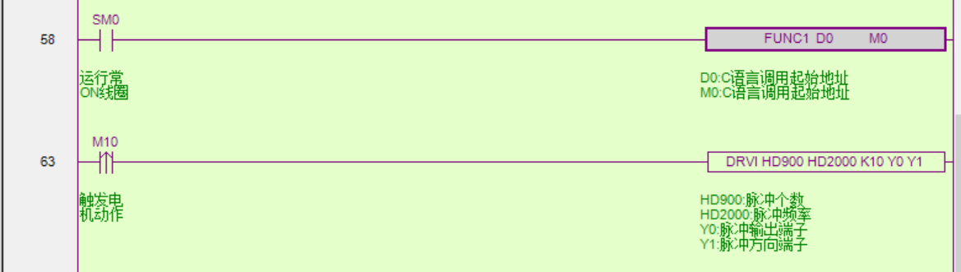

给定HD900脉冲，HD2000脉冲频率，触发M10让电机动作。

调用C语言函数。

读取每圈脉冲数的值，用于C函数计算。

上电清零HSD0的数值。

上电读伺服驱动器U0-57~60的值存放在设置的寄存器中，K1是PLC站号，第二个K1是寄存器个数，第三个K2是串口号。

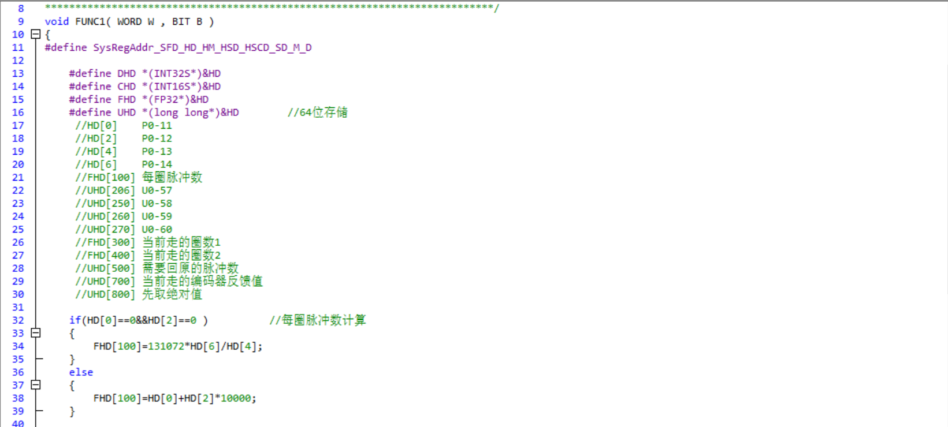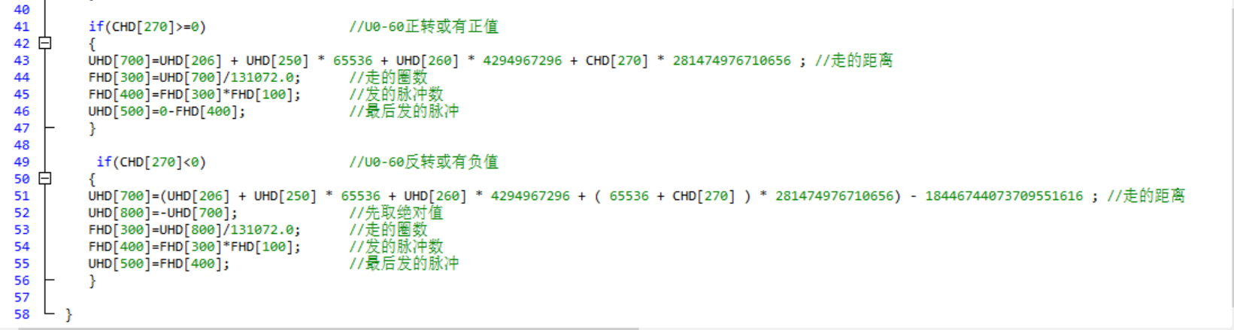

①反方向运行的，U0-60<0,先取实时走的距离的编码反馈值的绝对值。

②由于编码器反馈分辨率和每圈脉冲数不一样，参照上一步的计算②。

定义寄存器数据的字节。

**2**

**1**

①算出编码器实时走动的反馈值，存放于UHD[700]。

②正方向运行的，U0-60>=0，由于编码器反馈分辨率和每圈脉冲数不一样，所以首先算出我所走的圈数，然后乘以每圈脉冲数，得到实时走的距离所需要的的脉冲数。

③正方向行走的，所以发脉冲时要发送负脉冲回到原点，取负值，寄存到UHD[500]。

**2**

**1**

先根据通讯读取到的每圈脉冲数和电子齿轮比，判断电机转一圈所需的每圈脉冲数是多少，存放在FHD[100]。

**多圈清除（F1-06=1）**

1、伺服驱动面板清除

伺服处于 bb 状态下进入参数 F1-06 ，按【INC】键加至 1 并长按【ENT】确认退出：

即可清除绝对值编码器位置的圈数。

2、ModbusRTU 通讯清除

通过 ModbusRTU 对 0x2106 十六进制地址写1即可清除圈数；

伺服 bb 状态生效，清除后将 0x2106 写 0。

**零点位置标定（F1-06=3）**

1、伺服驱动面板标定

伺服处于 bb 状态下进入参数 F1-06 显示：按【INC】键加至 3 并长按【ENT】确认退出：

通过 F1-06 可以面板标定编码器当前位置为零位，U0-94~97 显示标定后的编码器位置。

2、ModbusRTU 通讯清除

可通过 ModbusRTU 通讯向 F1-06（modbus 地址 0X2106）里面写入十进制 3，U0-94~97 用

于显示标定后的电机绝对位置。